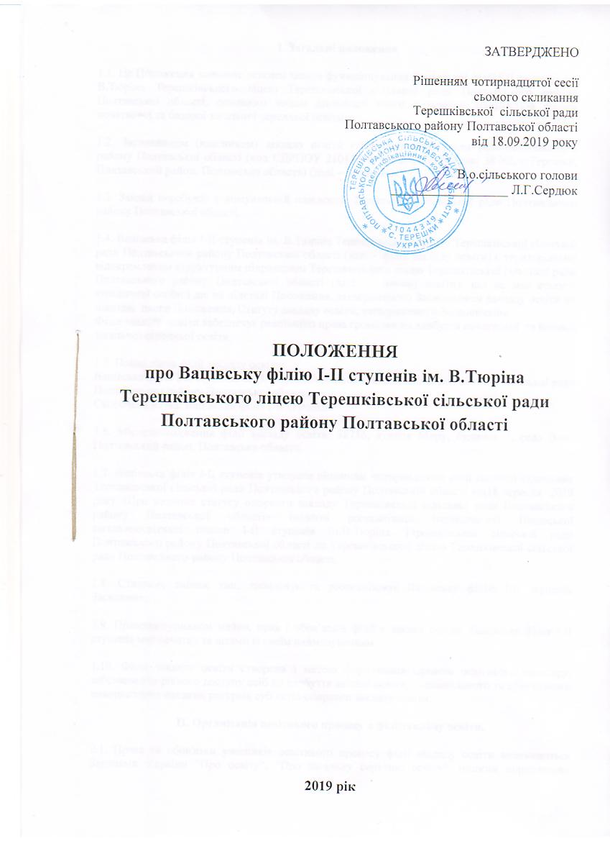

2019 рік
І. Загальні положення

1.1. Це Положення визначає основні засади функціонування Вацівської філії І-ІІ ступенів ім. В.Тюріна Терешківського ліцею Терешківської сільської ради Полтавського району Полтавської області, основним видом діяльності якого є освітня діяльністьза рівнем початкової та базової загальної середньої освіти.

1.2. Засновником (власником) закладу освіти є:Терешківськасільська рада Полтавського району Полтавської області (код ЄДРПОУ 21044349, місцезнаходження: 38762, с.Терешки, Полтавський район, Полтавська область) (далі – Засновник).

1.3. Заклад перебуває у комунальній власності Терешківськоїсільської ради Полтавського району Полтавської області.

1.4. Вацівська філія І-ІІ ступенів ім. В.Тюріна Терешківського ліцею Терешківської сільської ради Полтавського району Полтавської області (далі – філія закладу освіти) є територіально відокремленим структурним підрозділом Терешківського ліцею Терешківської сільської ради Полтавського району Полтавської області (далі – заклад освіти), що не має статусу юридичної особи і діє на підставі Положення, затвердженого Засновником закладу освіти на підставі цього Положення, Статуту закладу освіти, затвердженого Засновником.
Філія закладу освіти забезпечує реалізацію права громадян на здобуття початкової та базової загальної середньої освіти.

1.5. Повна назва філії закладу освіти:
Вацівська філія І-ІІ ступенів ім.В.Тюріна Терешківського ліцею Терешківської сільської ради Полтавського району Полтавської області.
Скорочена назва: Вацівська філія І-ІІ ступенів.

1.6. Місцезнаходження філії закладу освіти: 38716, вулиця Миру, будинок 3, село Ваці, Полтавський район, Полтавська область.

1.7. Вацівська філія І-ІІ ступенів утворена рішенням чотирнадцятої сесії сьомого скликання Терешківської сільської ради Полтавського району Полтавської області від18 вересня 2019 року «Про надання статусу опорного закладу Терешківської сільської ради Полтавського району Полтавської області» шляхом реорганізації (приєднання) Вацівської загальноосвітньої школи І-ІІ ступенів ім.В.Тюріна Терешківської сільської ради Полтавського району Полтавської області до Терешківського ліцею Терешківської сільської ради Полтавського району Полтавської області.

1.8. Створює, змінює тип, ліквідовує та реорганізовує Вацівську філію І-ІІ ступенів Засновник.

1.9. Правонаступником майна, прав і обов’язків філії є заклад освіти. Вацівська філія І-ІІ ступенів має печатку та штамп із своїм найменуванням.

1.10. Філія закладу освіти створена з метою формування єдиного освітнього простору, забезпечення рівного доступу осіб до здобуття якісної освіти, раціонального та ефективного використання наявних ресурсів суб’єктів опорного закладу освіти.

ІІ. Організація освітнього процесу в філіїзакладу освіти.

2.1. Права та обов'язки учасників освітнього процесу філії закладу освіти визначаються Законами України "Про освіту", "Про загальну середню освіту", іншими нормативно-правовими актами, у тому числі Типовим положенням про філію закладу освіти, цим Положенням, Статутом та правилами внутрішнього розпорядку закладу освіти.

2.2. Освітній процес в філії закладу освіти організовується у формах здобуття загальної середньої освіти з урахуванням особливостей освітньої діяльностізакладу освіти та здійснюється відповідно до освітніх програм закладу освіти.

2.3.Філія планує свою роботу відповідно до перспективного та річного плану закладу освіти. План роботи філії закладу освіти затверджується педагогічною радою закладу освіти.

2.4. Філія закладу освіти розробляє освітню програму, що є єдиним комплексом освітніх компонентів, спланованих і організованих для досягнення учнями визначених відповідним Державним стандартом загальної середньої освіти результатів навчання. Основою для розроблення освітньої програми філії закладу освіти є відповідний Державний стандарт загальної середньої освіти.Освітня програма філії закладу освіти схвалюється педагогічною радою закладу освіти, затверджується наказом керівника закладу освіти.

2.5. На основі освітньої програми філія закладу освіти складає навчальний план, що конкретизує організацію освітнього процесу та складається на основі типових навчальних планів, розроблених та затверджених Міністерством освіти і науки України, із конкретизацією варіативної частини. Навчальний план філії закладу освіти є складової навчального плану закладу освіти.

2.6. Структуру навчального року та режим роботи філії закладу освіти розробляє завідувач філії закладу освіти та затверджує директор закладу освіти.

2.7. Обсяг педагогічного навантаження педагогічних працівників, які забезпечують освітній процес у філії, визначається завідувачем філії та затверджується керівником закладу освіти.

2.8. Учні (вихованці), які здобувають освіту в філії закладу освіти, є учнями (вихованцями) закладу освіти. Зарахування, переведення та відрахування таких учнів (вихованців) здійснюються згідно з наказом директора закладу освіти за поданням завідувача філії закладу освіти.

2.9. Випускникам філії, яка забезпечує здобуття початкової та базової загальної середньої освіти, документ про освіту видається закладом освіти.

2.10. Створення в філії закладу освіти з'єднаних класів (класів-комплектів) початкової школи здійснюється відповідно до Положення про з'єднаний клас (клас-комплект) початкової школи у філії опорного закладу, затвердженого наказом Міністерства освіти і науки України від 05 серпня 2016 року N 944, зареєстрованого у Міністерстві юстиції України 26 серпня 2016 року за N 1187/29317.

2.11. В філії закладу освіти за бажанням батьків або осіб, які їх замінюють, може створюватися та діяти група (групи) продовженого дня. Зарахування до груп продовженого дня і відрахування дітей із них здійснюється керівником закладу освіти за поданням завідувача філії закладу освіти на підставі заяви батьків або осіб, як їх замінюють. Режим роботи групи продовженого дня розробляє завідувач філією закладу освіти та затверджує керівник закладу освіти.

2.12. Розклад уроків складається керівником філії закладу освіту відповідно до навчального плану з дотриманням педагогічних, санітарно-гігієнічних вимог та затверджується керівником закладу освіти.

2.13. Філія закладу освіти забезпечує підвезення відповідним транспортом здобувачів освіти та педагогічних працівників, які проживають у сільській місцевості і потребують підвезення до філії закладу освіти і у зворотному напрямку, за рахунок коштів Засновника, місцевих бюджетів та інших джерел фінансування, не заборонених чинним законодавством.

2.14. Медичне обслуговування учнів (вихованців) та відповідні умови для його організації забезпечуються медичними працівниками філії закладу освіти та закладами охорони здоров’я відповідно до угод.
2.15. У філії закладу освіти організовується харчування учнів (вихованців). Філія закладу освіти забезпечує безоплатним гарячим харчуванням: дітей-сиріт, дітей, позбавлених батьківського піклування, дітей з особливими освітніми потребами, які навчаються у інклюзивних класах, дітей із сімей, які отримують допомогу відповідно до Закону України "Про державну соціальну допомогу малозабезпеченим сім’ям" та осіб інших категорій, визначених законодавством та/або рішенням Засновника.
Філія закладу освіти може організовувати харчування учнів 1-4, 5-11 класів та учнів груп продовженого дня за рахунок батьківської плати та інших джерел не заборонених законодавством.

2.16. Виходячи і запитів здобувачів освіти і їх батьків (законних представників), при наявності відповідних умов філія закладу освіти може організовувати свою роботу з різних напрямків освітньої і соціокультурної діяльності. Види, форми додаткових освітніх послуг, у тому числі і платних, затверджуються керівником опорного закладу.

ІІІ. Управління філією закладу освіти

3.1. Штатний розпис філії закладу освіти є складовою штатного розпису закладу освіти, що розробляється на підставі Типових штатних нормативів загальноосвітніх навчальних закладів.

3.2. Філію закладу освіти очолює завідувач. Завідувача філією закладу освіти призначає директор закладу освіти відповідно до законодавства. Керівником філії (завідувачем) може бути особа з вищою педагогічною освітою, зі стажем практичної роботи в школі не менше 3 років.

3.3. Завідувач філії закладу освіти, заступники, педагогічні та інші працівники філії є працівниками закладу освіти.
3.4. Завідувач філією опорного закладу:
3.4.1. діє від імені філії;
3.4.2. здійснює керівництво педагогічним колективом, забезпечує раціональний добір і розстановку кадрів, створює необхідні умови для підвищення фахового і кваліфікаційного рівня працівників. Порушує клопотання перед керівником опорного закладу щодо прийняття та звільнення працівників філії;
3.4.3. організовує освітній процес;
3.4.4. видає в межах своєї компетенції накази, обов’язкові для виконання усіма працівниками;
3.4.5. порушує клопотання перед керівником закладу освіти щодо заохочення працівників та застосування до них передбачених законодавством стягнень;
3.4.6. забезпечує контроль за виконанням навчальних планів і програм, якістю знань, умінь та навичок учнів;
3.4.7. відповідає за дотримання вимог Державного стандарту загальної середньої освіти, за якість і ефективність роботи педагогічного колективу;
3.4.8. створює необхідні умови для участі учнів у позакласній та позашкільній роботі, проведення виховної роботи;
3.4.9. забезпечує дотримання вимог щодо охорони дитинства, санітарно-гігієнічних та протипожежних норм, вимог техніки безпеки;
3.4.10. підтримує ініціативи щодо вдосконалення системи навчання та виховання, заохочення творчих пошуків, дослідно-експериментальної роботи педагогів;
3.4.11. сприяє залученню діячів науки, культури, членів творчих спілок, працівників підприємств, установ, організацій до освітнього процесу, керівництва учнівськими об'єднаннями за інтересами;
3.4.12. забезпечує реалізацію права учнів на захист від будь-яких форм фізичного або психічного насильства, проявів булінгу;
3.4.13. вживає заходів до запобігання вживанню учнями алкоголю, наркотиків;
3.4.14. контролює організацію харчування, медичного обслуговування, підвезення учнів;
3.4.15. щороку звітує про свою роботу на загальних зборах (конференціях) колективу.

3.4. Педагогічні працівники закладу освіти, які здійснюють освітній процес у філії закладу освіти, можуть мати педагогічне навантаження в закладі освіти та філії закладу освіти.

3.5. Педагогічні працівники філії закладу освіти є членами педагогічної ради закладу освіти та беруть участь у її засіданнях.

3.6. Методична робота у філії закладу освіти є складовою методичної роботи закладу освіти.

3.7. Рішення вищого колегіального органу громадського самоврядування (загальні збори трудового колективу) закладу освіти є обов'язковими для виконання філією закладу освіти.

3.8. У філії закладу освіти можуть створюватися органи громадського самоврядування.

3.9. Державний нагляд (контроль) за діяльністю філії здійснюється в порядку, визначеному законодавством та Статутом закладу освіти.

IV. Фінансування та матеріально-технічна база філії закладу освіти

4.1. Порядок фінансування та матеріально-технічного забезпечення філії закладу освіти визначається Законами України "Про освіту", "Про дошкільну освіту", "Про загальну середню освіту" та іншими нормативно-правовими актами України.

4.2. Фінансування філії закладу освіти здійснюється відповідно до єдиного кошторису закладу освіти його засновником або уповноваженим ним органом.

4.3. Філія закладу освіти може залучати додаткові джерела фінансування, не заборонені законодавством.

4.4. Філія закладу освіти може забезпечувати надання платних освітніх та інших послуг, перелік яких визначає педагогічна рада закладу освіти відповідно до Переліку платних послуг, які можуть надаватися навчальними закладами, іншими установами та закладами системи освіти, що належать до державної та комунальної форми власності, затвердженого постановою Кабінету Міністрів України від 27 серпня 2010 року N 796.

4.5. Майно закладу освіти перебуває у користуванні філії закладу освіти на правах оперативного управління.

4.6. Заклад освіти та філія закладу освіти можуть спільно використовувати наявне майно, у тому числі транспортні засоби, шкільні автобуси, спортивне обладнання тощо.

V. Зміни та доповнення до Положення

5.1. Положення вступає в силу з моменту його затвердження рішенням Засновника.

5.2. Зміни та доповнення до цього Положення вносяться Засновником за поданням завідувача філії та /або директора закладу освіти в порядку, визначеному законодавством.

